K I T H informasjonsteknologi
for et bedre helsevesen
informasjonsteknologi
for helse og velferd ..
VERSJON 2.5  22.9.2015  KITH-rapport 16/08

M25.1-4, M9.11-12, M9.21-22, M27.1-4 og M28

Informasjonsmodell og
XML meldingsbeskrivelse

KITH-rapport |  |  |  |   Postadresse  Sukkerhuset  N-7489 Trondheim  Besøksadresse  Sverresgt 15  Telefon  +47 - 73 59 86 00  Telefaks  +47 - 73 59 86 11  e-post  firmapost@kith.no  Foretaksnummer  959 925 496
TITTEL
M25.1-4, M9.11-12, M9.21-22, M27.1-4 og M28
Informasjonsmodell og XML meldingsbeskrivelse
Versjon 2.5
Status: Til utprøving
Forfatter(e):
Espen Stranger Seland
Oppdragsgiver(e):
Helsedirektoratet
ISBN | Dato  22.9.2015 | Antall sider  39 | Kvalitetssikret av | Gradering  Åpen
Godkjent av:

Rapportnr: R16/08
Sammendrag
M25-meldingene inneholder alle legemidler og andre relaterte varer som inngår i en samlet bruk for pasienten.
M25.1 sendes fra multidoseansvarlig lege til apotek. Brukes for initiell etablering av multidose, endringer fra legen og også som bekreftelse på forslag til justeringer fra apotek.
M25.2 sendes fra apotek til multidoseansvarlig lege. Brukes til å formidle forslag til justeringer fra apotek.
M25.3 sendes fra apotek til multidoseansvarlig lege. Brukes til å gi informasjon om hva som er pakket og utlevert. Spesifiserer også hva som kan inngå i multidosepakking.
M25.4: sendes fra reseptformidler til kjernejournal. Brukes til å gi informasjon om hva som er pakket og utlevert.
M9.11-12, M27.1-4 og M28 er støttemeldinger for forespørsel og nedlasting av M25 og administrasjon av multidoseansvarlige apotek og leger.
Dokumentet inneholder en full informasjonsmodell beskrevet som UML-diagrammer og klassebeskrivelser, samt XML meldingsdefinisjon (XSD)

Innhold

1 Dokumenthistorie 5
2 Innledning 7
2.1 Bruksområder 7
2.1.1 M25 Legemidler i bruk 7
2.1.2 M9.11 Forespørsel om legemidler i bruk og M9.12 Nedlasting av legemidler i bruk 7
2.1.3 M9.21 Hent endrede multidosepasienter og M9.22 Endrede multidosepasienter 7
2.1.4 M27 Registrering av multidoseansvarlig og M28 Endring av multidoselege 7
2.2 Om dette dokumentet 8
2.2.1 Tabeller 8
2.3 Datatyper 9
2.3.1 Primitive datatyper 9
2.3.2 Bruk av datatypen CS (Coded Simple value) 9
2.3.3 Bruk av datatypen CV og identifikasjon av kodeverk 9
2.3.4 Monetary Amount (MO) 9
3 Meldingsflyt og bruk 10
4 Informasjonsmodell 11
4.1 Hodemelding 11
4.1.1 Meldingstyper 11
4.1.2 M25.1-4 Legemidler i bruk – felles 11
4.1.3 M9.11 Forespørsel om legemidler i bruk og M9.12 Nedlasting av legemidler i bruk 13
4.1.4 M9.21 Hent endrede multidosepasienter og M9.22 Endrede multidosepasienter 14
4.1.5 M27.1-4 Registrering av multidoseansvarlig 14
4.1.6 M28 Endring av multidoseansvarlig lege 14
4.2 M25 Legemidler i bruk 15
4.2.1 M25 Legemidler i bruk (LegemidlerIBruk) 15
4.2.2 Enkeltoppføring LIB (Enkeltoppforing) 16
4.2.3 Rolle i forhold til pasient (Rolle) 17
4.2.4 Siste utlevering (SisteUtlevering) 18
4.2.5 Pakkeinfo (Pakkeinfo) 19
4.2.6 Seponering (Seponering) 19
4.2.7 Spørsmål (Sporsmal) 20
4.2.8 Svar (Svar) 20
4.3 Kritisk informasjon 21
4.3.1 Overfølsomhetsreaksjon - allergi (Allergi) 21
4.3.2 Legemiddelreaksjon (Legemiddelreaksjon) 22
4.4 M01 Resept 23
4.4.1 Organisasjon (Organisasjon) 23
4.4.2 Helseperson (Helseperson) 23
4.5 M09 Forespørsel om oversikt og nedhenting av resept 25
4.5.1 M09-11 Forespørsel om legemidler i bruk (M911) 25
4.5.2 M09-12 Nedlasting av legemidler i bruk (M912) 26
4.5.3 Multidosepasient (Multidosepasient) 26
4.5.4 Reseptinformasjon (9.2) (Reseptinfo) 27
4.6 M9.21 Hent endrede multidosepasienter og M9.22 Endrede multidosepasienter 31
4.6.1 M9.21 Hent endrede multidosepasienter (M921) 32
4.6.2 M9.22 Endrede multidosepasienter (M922) 32
4.7 M28 Endring av multidoseansvarlig lege 33
4.7.1 M28 Endring av multidoseansvarlig lege (M28) 33
4.8 M27 Multidoseansvar 34
4.8.1 M27.1 Registrering av multidoseansvarlig (M271) 34
4.8.2 M27.2 Svar på registrering av multidoseansvarlig (M272) 34
4.8.3 M27.3 Registrering av multidoseansvarlig gruppe (M273) 35
4.8.4 M27.4 Svar på registrering av multidoseansvarlig gruppe (M274) 35
4.8.5 Pasient (Pasient) 35
4.8.6 Multidoseapotek (Multidoseapotek) 36
4.8.7 Multidoselege (Multidoselege) 36
5 Meldingsbeskrivelse for XML 38
5.1 Namespace og prefiks 38
5.2 Koding 38
5.3 XML Schema Definition (XSD) 38
6 Referanser 39

Dokumenthistorie
Dato | Detaljer
10.05.2008 | Dokument versjon 2.0 opprettet
25.6.2008 | Dokument ferdig til utprøving.
23.9.2008 | Dokument versjon 2.1 opprettet
12.12.2008 | Dokument versjon 2.2 opprettet
20.2.2009 | Dokument versjon 2.3 opprettet
1.5.2010 | Dokument versjon 2.4 opprettet
3.5.2012 | Omarbeidet utgave, arbeidsutkast/til høring.
4.5.2012 | Utvidet med meldingene M9.11-12, M27.1-4 og M28.
15.5.2012 | Revisjon etter arbeidsgruppemøte.
11.6.2012 | Til utprøving
10.10.2012 | Utvidet med meldingen M25.4 Varer i bruk – kjernejournal
25.4.2013 | Dokument versjon 2.5 opprettet
5.6.2013 | Oppdatert kodeverk og XSD for M25.1-4.
28.6.2013 | Nytt namespace M9.12 grunnet endret M9.2.
8.10.2013 | Oppdaterte meldingsdefinisjoner for M25.  Nytt namespace M9.11-12 grunnet M9.2  «Varer i bruk» er erstattet med «Legemidler i bruk».
15.10.2013 | Nye meldinger:  - M9.21 Hent endrede multidosepasienter  - M9.22 Endrede multidosepasienter
21.1.2014 | Endringer i M9.11 og M9.12  - Endret kardinalitet m912:M912/m912:Multidosepasient 0..* → 1..1 (ERSA-sak 5527)  - Nytt element: m912:M912/m912:Multidosepasient/m912:RefMsgId (ERSA-sak 5526)  - Fjernet element: m912:M912/m912:Multidosepasient/m912:LasteResepter (ERSA-sak 5487)
7.4.2014 | ERSA 5526 – Bruk av hodemelding
1.5.2015 | Meldingene M27.3 og M27.4 er ikke i bruk og skal ikke implementeres. De er ikke fjernet i denne versjonen da M27.2 og M27.4 deler elementer.  Merk også at det under pasient i hodemeldingen kun skal oppgis fødselsnummer eller D-nummer, ikke alternativt fødselsdato/kjønn og kommune.
22.9.2015 | Presisering knyttet til sending av M25.3 i kapittel 2.2.1 og 4.2.1. Se ERSA 6473.  Presisering om bruk av M27.1 i kapittel 4.8.2. Se ERSA 7927.

Innledning
Dette kapitlet gir en kort beskrivelse av dokumentet og dokumentets bruksområder.

Bruksområder
Det forutsettes av meldingene brukes sammen med Standard for hodemelding [2] for overføring av informasjon om avsender og mottaker.

M25 Legemidler i bruk
Meldingene inneholder alle legemidler og andre relaterte varer som inngår i en samlet bruk for pasienten.
M25.1 sendes fra multidoseansvarlig lege til apotek. Brukes for initiell etablering av multidose, endringer fra legen og også som bekreftelse på forslag til justeringer fra apotek.
M25.2 sendes fra apotek til multidoseansvarlig lege. Brukes til å formidle forslag til justeringer fra apotek.
M25.3 sendes fra apotek til multidoseansvarlig lege. Brukes til å gi informasjon om hva som er pakket og utlevert. Spesifiserer også hva som kan inngå i multidosepakking. M25.3 skal alltid inneholde informasjon om alle legemidler som er pakket for den pakkeperioden den representerer. Dette gjelder både når det skjer annullering (inkludert delannuleringer) og reekspedering av annullering.
M25.4: sendes fra reseptformidler til kjernejournal. Brukes til å gi informasjon om hva som er pakket og utlevert.

M9.11 Forespørsel om legemidler i bruk og M9.12 Nedlasting av legemidler i bruk
Meldingene ”Forespørsel om legemidler i bruk” og ”Nedlasting av legemidler i bruk” brukes for å hente lagrede M25 ”Legemidler i bruk” for en bestemt pasient.
Meldingene brukes hovedsakelig av apotek når de skal foreta multidosepakking, men også av rekvirent og apotek når de for eksempel skal overta som multidoseansvarlig for en pasient.

M9.21 Hent endrede multidosepasienter og M9.22 Endrede multidosepasienter
M9.21 «Hent endrede multidosepasienter» brukes for å etterspørre liste over fødselsnummer med multidosepasienter som tilhører enheten og som har endret seg siden oppgitt dato.
M9.22 «Endrede multidosepasienter» er svar på M9.21 og inneholder en liste over pasienter som er endret siden oppgitt dato.

M27 Registrering av multidoseansvarlig og M28 Endring av multidoselege
Brukes i forbindelse med utveksling av M25 ”Legemidler i bruk”. Reseptformidleren har en oversikt over hvem som er multidoseansvarlig lege og multidoseansvarlig apotek for en pasient, som brukes for å avgjøre hvem M25.1 og M25.2 kan mottas fra, og hvor M25.2 og M25.3 skal sendes.
M27.1 ”Registrering av multidoseansvarlig” brukes av rekvirent og apotek, når de skal registrere eller avregistrere seg som multidoseansvarlig for en bestemt pasient.
M27.2 er svar på M27.1.
M27.3 ”Registrering av multidoseansvarlig gruppe” brukes av apotek, når de skal registrere eller avregistrere seg som multidoseansvarlig for gruppe pasienter.
Meldingen M27.4 er svar på M27.3.
M28 ”Endring av multidoselege” brukes til å varsle tidligere multidoseansvarlig lege om at ny multidoseansvarlig lege er registrert.

Om dette dokumentet
Dokumentet er myntet på leverandører og it-personell som skal implementere meldingen. Dokumentet inneholder mye tekniske detaljer som kun er relevant for de som skal implementere meldingen.
Kapittel 3 beskriver Meldingsflyten og bruken av meldingen i detalj. Informasjonen er hentet fra DFS [1]. Kapittelet inneholder sekvensdiagram og oversikt over hva de forskjellige aktørene foretar seg i prosessen.
Kapittel 4 beskriver Informasjonsmodellen i detalj. Kapittelet inneholder både detaljert beskrivelse av hvordan hodemeldingen brukes i meldingene. Samt klassediagram og detaljert klassebeskrivelse for alle klassene.
Kapittel 5 inneholder XML meldingsbeskrivelsen for meldingene. Kapittelet inneholder informasjon om namespace, datatyper, XML-schema og XML eksempler.
Kapittel 6 inneholder informasjon om dokumenter og dataressurser som er referert i dokumentet.

Tabeller
Tabellene som beskriver informasjonsmodellen har følgende kolonner:
Attributter | K | Type | Beskrivelse
varenavn (Navn) | 0..1 | string | Navnet på utlevert vare
varenummer (Nr) | 0..1 | string | Varenummer for utlevert vare
… | … | … | …

Attributter: beskriver attributtnavnene i hver klasse. Kortnavnet som brukes i xml-schema oppgis i parentes.
K: Kardinalitet, beskriver hvor mange forekomster attributtet kan ha i hver instans av klassen.
Type: Type beskriver datatypen til attributtet. KITH bruker både egne datatyper (beskrevet i Datatyper til bruk ved meldingsutveksling [3]) og XML Schema datatyper [4].
Beskrivelse: Inneholder en tekstlig beskrivelse for bruken av attributtet samt beskrivelse av og henvisning til kodeverket der dette foreligger [5].

Datatyper

Primitive datatyper
De primitive datatypene som benyttes i klassediagrammene og for XML Schema Definition (XSD) er definert i XML Schema Part 2: Datatypes Second Edition [4], som baserer seg på ISOs språkuavhengige datatyper.

Bruk av datatypen CS (Coded Simple value)
Benyttes for registrering av kodet verdi hvor koden angis i form av en tekststreng og med mulighet til å angi kodemeningen som opsjon. Kodeverket og versjonen av dette skal være entydig bestemt av den kontekst datatypen benyttes.

Bruk av datatypen CV og identifikasjon av kodeverk
Kodeverk som er definert som datatype ”CV” skal ha den tilhørende OID (object identifier – objektidentifikator) som entydig identifiserer kodeverket i XML-attributtet ”S”. En OID er oppbygd av en rekke tall adskilt med punktum. For kodeverk i vår sammenheng vil vanligvis alle tallene unntatt det siste være konstant, mens det siste tallet varierer som angitt i tabellen nedenfor. Den konstante delen av OID for kodeverk tildelt identifikator av KITH vil være ”2.16.578.1.12.4.1.1”. Attributtet ”S” vil inneholde denne felles delen samt koden ”xxxx” i henhold til kodeverksoversikten nedenfor slik at innholdet blir ”2.16.578.1.12.4.1.1.xxxx”.

Monetary Amount (MO)
Benyttes for registrering av beløp med mulighet for angivelse av valuta.
Navn | Type | Status | Default | Constraint | Definition
value | REAL | mandatory | NULL |  | Beløp.
currency | CS | mandatory | NULL | ISO 4217 | Valuta

Instanseksempel: <Egenandel V="140" U="NOK"/>
Se ellers Datatyper til bruk ved meldingsutveksling [3].

Meldingsflyt og bruk
For detaljer rundt meldingsflyt og bruk henvises det til Detaljert funksjonell spesifikasjon eResept [1].

Informasjonsmodell
Kapittelet inneholder informasjon om meldingene M25.1-4, M9.11-12, M9.21-22, M27.1-4 og M28. Kapittelet forklarer også hvordan hodemeldingen brukes for disse meldingene.

Hodemelding
Alle meldingene i eResept bruker hodemeldingen for overføring informasjon om meldingen som sendes. Spesifikasjonen av hodemeldingen må leses og forstås av de som skal implementere de meldingene som er spesifisert i dette dokumentet. Dette kapittelet spesifiserer hvilke som skal plasseres i hodemeldingen og hvor disse skal plasseres. I tillegg til elementene nevnt under må alle obligatoriske klasser og dataelementer spesifisert i hodemeldingen [2], være med i meldingsinstansene.

Meldingstyper
Følgende meldingstyper til bruk i Hodemeldingen benyttes:
ERM251 Legemidler i bruk
ERM252 Legemidler i bruk
ERM253 Legemidler i bruk
ERM254 Legemidler i bruk
ERM911 Forespørsel om legemidler i bruk
ERM912 Nedlasting av legemidler i bruk
ERM921 Hent endrede multidosepasienter
ERM922 Endrede multidosepasienter
ERM271 Registrering av multidoseansvarlig
ERM272 Svar på registrering av multidoseansvarlig
ERM273 Registrering av multidoseansvarlig gruppe
ERM274 Svar på registrering av multidoseansvarlig gruppe
ERM28 Endring av multidoseansvarlig lege
Dette er en delmengde av kodeverket 8279 Meldingens funksjon.

M25.1-4 Legemidler i bruk – felles
M25.1-4 bruker hodemeldingen til overføring av informasjon om:
• Avsender
• Mottaker
• Informasjon om personen varene gjelder for (Pasient)
Avsender-informasjon (meldinger sendt fra rekvirent) fylles ut som beskrevet i Standard for hodemelding [2]. Det er spesielle krav til utfylling av avsender-identifikasjon. Minimumskravet for dette er

Navn (fra DFS) | Element
Identifikasjon | MsgHead/MsgInfo/Sender/Organisation/HealthcareProfessional/Ident  - HPR-nummer  - HER-ID der dette finnes. Det er ikke et krav med HER-ID for helsepersonell i helseforetak, legevakt og lignende.
Institusjon | MsgHead/MsgInfo/Sender/Organisation/OrganisationName  MsgHead/MsgInfo/Sender/Organisation/Ident  - Enhetsnummer  - HER-ID  Sendes meldingen fra et helseforetak skal navnet på avdelingen også være med:  MsgHead/MsgInfo/Sender/Organisation/Organisation/OrganisationName
Navn | MsgHead/MsgInfo/Sender/Organisation/HealthcareProfessional/FamilyName  MsgHead/MsgInfo/Sender/Organisation/HealthcareProfessional/GivenName
Adresse | MsgHead/MsgInfo/Sender/Organisation/Address
Telefonnummer | MsgHead/MsgInfo/Sender/Organisation/TeleCom/*

Avsender-informasjon (meldinger sendt fra apotek) fylles ut som beskrevet i Standard for hodemelding. Minimumskravet for avsenderinformasjon i hodemeldingen er:
Navn (fra DFS) | Element
Navn | MsgHead/MsgInfo/Sender/Organisation/OrganisationName
Organisasjonsnummer | MsgHead/MsgInfo/Sender/Organisation/Ident
Konsesjonsnummer | MsgHead/MsgInfo/Sender/Organisation/Ident
Telefonnummer | MsgHead/MsgInfo/Sender/Organisation/TeleCom/*

Mottaker-informasjon: Kun de obligatoriske feltene i spesifikasjon for hodemeldingen [2] må fylles ut.
Informasjon om pasienten fylles ut som beskrevet i Standard for hodemeldingen [2]. Det stilles spesielle krav til utfylling av pasientinformasjon. Minimumskravet for utfylling er:
Navn (fra DFS) | Element
Navn | MsgHead/MsgInfo/Patient/FamilyName  MsgHead/MsgInfo/Patient/MiddleName (etter behov)  MsgHead/MsgInfo/Patient/GivenName

Følgende pasientinformasjon er betinget:
Navn (fra DFS) | Element
Identifikasjon | MsgHead/MsgInfo/Patient/Ident  - Fødselsnummer  - D-nummer

Referanser til andre meldinger
M25-meldingene skal referere til andre M25-melding(er) såfremt det er sendt M25 meldinger på pasienten tidlegere. Følgende regler gjelder for referanser mellom meldinger:
RefToParent
Melding | Krav
M25.1 | Referer alltid til den M25.1/2/3 som sist ble mottatt av RF. Dersom flere M25 meldingen hentes samtidig i M9.2 oppgir M9.12 referanse til siste M25. (RefMsgId).

RefToConversation
Melding | Krav
M25.1 | Referer til M25.1 eller M25.2 som startet med spørsmål/komentering av enkeltoppføring.
M25.2 | Referer til M25.1 eller M25.2 som startet med spørsmål/komentering av enkeltoppføring.
M25.3 | Referer til M25.1 eller M25.2 som er lagt til grunn for pakking.

Personlig signatur
M25. 1 skal signeres med personlig signatur.

M9.11 Forespørsel om legemidler i bruk og M9.12 Nedlasting av legemidler i bruk
M9.11 og M9.12 bruker hodemeldingen til overføring av informasjon om:
• Avsender
• Mottaker
Avsender-informasjon fylles ut som beskrevet i Standard for hodemelding [2]. Det er spesielle krav til utfylling av avsender-identifikasjon. Minimumskravet for dette er som beskrevet for M25, men pasient-informasjon og telefonnummer skal ikke være med.
Mottaker-informasjon: Kun de obligatoriske feltene i spesifikasjon til hodemeldingen [2] må fylles ut.
Personlig digital signatur skal benyttes av rekvirent.

M9.21 Hent endrede multidosepasienter og M9.22 Endrede multidosepasienter
M9.21 og M9.22 bruker hodemeldingen til overføring av informasjon om:
• Avsender
• Mottaker
Avsender-informasjon fylles ut som beskrevet i Standard for hodemelding [2]. Det er spesielle krav til utfylling av avsender-identifikasjon. Minimumskravet for dette er som beskrevet for M25, men pasient-informasjon og telefonnummer skal ikke være med.
Mottaker-informasjon: Kun de obligatoriske feltene i spesifikasjon til hodemeldingen [2] må fylles ut.

M27.1-4 Registrering av multidoseansvarlig
M27.1-4 bruker hodemeldingen til overføring av informasjon om:
• Avsender
• Mottaker
• Pasient
Avsender-informasjon fylles ut som beskrevet i Standard for hodemelding [2]. Det er spesielle krav til utfylling av avsender-identifikasjon. Minimumskravet for dette er som beskrevet for M25.
Mottaker-informasjon: Kun de obligatoriske feltene i spesifikasjon til hodemeldingen [2] må fylles ut. Minimumskravet for dette er som beskrevet for M25.
Pasient-informasjon: Kun de obligatoriske feltene i spesifikasjon til hodemeldingen [2] må fylles ut. Minimumskravet for dette er som beskrevet for M25.
Personlig digital signatur skal benyttes av rekvirent på alle M27.

M28 Endring av multidoseansvarlig lege
M28 bruker hodemeldingen til overføring av informasjon om:
• Avsender
• Mottaker
• Pasient
Avsender-informasjon fylles ut som beskrevet i Standard for hodemelding [2]. Det er spesielle krav til utfylling av avsender-identifikasjon. Minimumskravet for dette er som beskrevet for M25.
Mottaker-informasjon: Kun de obligatoriske feltene i spesifikasjon til hodemeldingen [2] må fylles ut. Minimumskravet for dette er som beskrevet for M25.
Pasient-informasjon: Kun de obligatoriske feltene i spesifikasjon til hodemeldingen [2] må fylles ut. Minimumskravet for dette er som beskrevet for M25.

M25 Legemidler i bruk
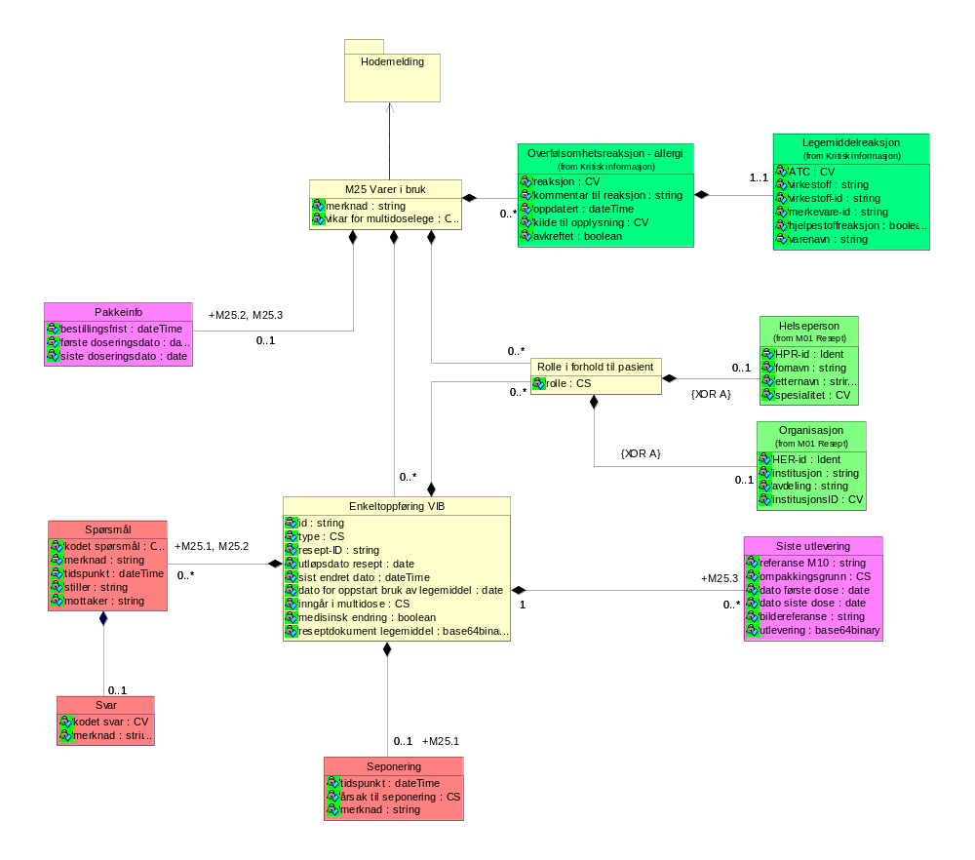
Diagram: M25 Legemidler i bruk

M25 Legemidler i bruk (LegemidlerIBruk)
M25.1: Melding som inneholder alle legemidler og andre relaterte varer som inngår i en samlet bruk for pasienten. M25.1 sendes fra multidoseansvarlig lege til reseptformidler. Brukes av registrert Multidoseansvarlig lege for å kommunisere legens oppdaterte informasjon om valgt pasient..

M25.2: Melding som inneholder alle legemidler og andre relaterte varer som inngår i en samlet bruk for pasienten. M25.2 sendes fra apotek til reseptformidler som videresender til multidoseansvarlig lege. Brukes til å formidle forslag til justeringer fra apotek.

M25.3: Melding som inneholder alle legemidler og andre relaterte varer som inngår i en samlet bruk for pasienten. Spesifiserer også hva som er multidosepakket. M25.3 sendes fra apotek til reseptformidler, som videresender til multidoseansvarlig lege. Brukes til å gi informasjon om hva som er pakket og utlevert.
M25.3 skal alltid inneholde informasjon om alle legemidler som er pakket for den pakkeperioden den representerer. Dette gjelder både når det skjer annullering (inkludert delannuleringer) og reekspedering av annullering.
M25.4: Melding som inneholder alle legemidler og andre relaterte varer som inngår i en samlet bruk for pasienten. Spesifiserer også hva som er multidosepakket. M25.4 sendes fra reseptformidler til pasientens kjernejournal. Brukes til å gi informasjon om hva som er pakket og utlevert.
Assosierte klasser:
Inneholder 0..1 'Pakkeinfo' (Side: 19) 'by value'
Inneholder 0..* 'Rolle i forhold til pasient' (Side: 17) 'by value'
Inneholder 0..* 'Overfølsomhetsreaksjon - allergi' (Side: 21) 'by value'
Inneholder 0..* 'Enkeltoppføring LIB' (Side: 16) 'by value'

Attributter | K | Type | Beskrivelse
merknad (Merknad) | 0..1 | string | Til bruk for generell fritekstkommunikasjon.  Kommentar:  V2.5 EA 4493
vikar for multidoselege (Vikar) | 0..1 | CS | Angir om innsender opptrer som vikar for registrert multidoselege.  Kommentar:  V2.5 EA 4573  Kodeverk: 1101 Ja, nei  1 Ja  2 Nei

Enkeltoppføring LIB (Enkeltoppforing)
Assosierte klasser:
Er en del av 'M25 Legemidler i bruk' (Side: 15) 'by value'
Inneholder 0..* 'Siste utlevering' (Side: 18) 'by value'
Inneholder 0..1 'Seponering' (Side: 19) 'by value'
Inneholder 0..* 'Spørsmål' (Side: 20) 'by value'
Inneholder 0..* 'Rolle i forhold til pasient' (Side: 17) 'by value'

Attributter | K | Type | Beskrivelse
id (Id) | 1 | string | Lokalt generert UUID for oppføringen.  Bruk:  Id kan ikke endres og den brukes for å identifisere kontinuiteten i en behandling.
type (Type) | 1 | CS | Type resept.  Kodeverk: 7491 TypeResept  E Eresept  P Papirresept  F Reseptfritt
resept-ID (ReseptId) | 0..1 | string | Identifiserer resepten denne oppføringen tilhører. UUID fra melding eller lokalt generert unik id for papirresepter.  Bruk:  For resepter av typen E Eresept og P Papirresept skal alltid ReseptId oppgis.  Eksempler:  <ReseptId>31587133-76d7-4157-b2a3-5cafa58b8aad</ReseptId>
utløpsdato resept (UtlopsdatoResept) | 0..1 | date | Dato for når resepten utløper.  Bruk:  Feltet skal ikke fylles ut for kosttilskudd.
sist endret dato (SistEndret) | 1 | dateTime | Sist endret dato. Referer til tidspunktet det sist ble gjort endringer i et element knyttet til gjeldende Id.
dato for oppstart bruk av legemiddel (DatoOppstart) | 0..1 | date | Dato for når denne behandlingen ble startet/ønskes startet.
inngår i multidose (InngarMultidose) | 0..1 | CS | Angir om aktuelt legemiddel pakkes av pakkesentral (endose eller multidose).  Bruk:  Brukes kun i M25.3.  Kodeverk: 1101 Ja, nei  1 Ja  2 Nei
medisinsk endring (MedEndring) | 0..1 | boolean | Angir om det er gjort en endring av medisinskfaglig karakter på oppføringen.
reseptdokument legemiddel (ReseptDokLegemiddelB64) | 1 | base64binary | Base 64-kodet ReseptDokLegemiddel fra M1 Resept.  Bruk:  "ReseptDokLegemiddel" fra M1 Resept. Legges ved som Base64.

Rolle i forhold til pasient (Rolle)
Beskriver en rolle mellom pasient og helseperson eller organisasjon.
Bruk:
Inneholder enten Helseperson eller Organisasjon. Rollen bestemmer om det skal benyttes Helseperson, Organisasjon eller om det kan velges mellom disse.
Assosierte klasser:
Er en del av 'Enkeltoppføring LIB' (Side: 16) 'by value'
Er en del av 'M25 Legemidler i bruk' (Side: 15) 'by value'
Inneholder 0..1 'Helseperson' (Side: 23) 'by value'
Inneholder 0..1 'Organisasjon' (Side: 23) 'by value'

Attributter | K | Type | Beskrivelse
rolle (Rolle) | 1 | CS | Beskriver rolle til helseperson eller organisasjon i forhold til aktuell pasient.  Bruk:  Se kodeverket om det er lov å benytte Helseperson eller Organisasjon.  Kommentar:  Koder for bruk under M25 Legemidler i bruk:  A Ansvarlig farmasøyt (Helseperson)  F Fastlege (Helseperson)  P PLO-kontakt (Helseperson eller Organisasjon)  M Multidoseansvarlig lege (Helseperson)  Koder for bruk under Enkeltoppføring LIB:  R Rekvirent (Helseperson)  I Instituert av (Helseperson eller Organisasjon)  Kodeverk: 7490 Rolle i forhold til pasient  A Ansvarlig farmasøyt  F Fastlege  P PLO-kontakt  M Multidoseansvarlig lege  R Rekvirent  I Instituert av

Siste utlevering (SisteUtlevering)
Kommentar:
V2.5 EA 4497 (Kardinalitet på klassen)
Assosierte klasser:
Er en del av 1 'Enkeltoppføring LIB' (Side: 16) 'by value' rolle: M25.3

Attributter | K | Type | Beskrivelse
referanse M10 (RefM10) | 0..1 | string | Meldingsreferanse til M10.  Eksempler:  "f79204b0-9511-11e1-b0c4-0800200c9a66"  Kommentar:  V2.4 og V2.5 Sak 3602
ompakkingsgrunn (Ompakkingsgrunn) | 0..1 | CS | Bruk:  Kodeverk:  T Tap  E Endring  F Feriepakning  R Reklamasjon
dato første dose (DatoForsteDose) | 1 | date | Dato for når aktuell utlevering er forventet å bli tatt i bruk av pasient.
dato siste dose (DatoSisteDose) | 1 | date | Dato for når aktuell utlevering er forventet å bli brukt siste gang av pasient. Medisinering dagen etter oppgitt dato vil kreve ny utlevering.
bildereferanse (Bilderef) | 0..1 | string | Referanse til bilde av legemidlet som er pakket.  Bruk:  Brukes kun i M25.3.  Kommentar:  ESS: Hvordan skal denne fungere, er den en URL til et sted på NHN?
utlevering (UtleveringB64) | 1 | base64binary | Utleveringsmelding.

Pakkeinfo (Pakkeinfo)
Bruk:
Kun M25.2 og M25.3
Kommentar:
V2.5 EA 4495
Assosierte klasser:
Er en del av 'M25 Legemidler i bruk' (Side: 15) 'by value' rolle: M25.2, M25.3

Attributter | K | Type | Beskrivelse
bestillingsfrist (Bestillingsfrist) | 1 | dateTime | Siste tidspunkt for innsending av LIB (M25.1) for at det skal komme med på neste pakking.
første doseringsdato (forsteDoseringsdato) | 0..1 | date | Dato for første dosering.  Kommentar:  V2.5 EA 4495
siste doseringsdato (sisteDoseringsdato) | 0..1 | date | Dato for siste dosering.  Kommentar:  V2.5 EA 4495

Seponering (Seponering)
Bruk:
Kun i M25.1
Assosierte klasser:
Er en del av 'Enkeltoppføring LIB' (Side: 16) 'by value' rolle: M25.1

Attributter | K | Type | Beskrivelse
tidspunkt (Tidspunkt) | 1 | dateTime | Tidspunkt for seponering av vare. Pasienten skal ikke innta medisin fra og med dette tidspunktet.
årsak til seponering (Arsak) | 1 | CS | Kodeverk som angir årsaken til seponering.  Kommentar:  Kodeverk: 7494 Årsak til seponering  A Avsluttet behandling  M Manglende effekt  L Legemiddelreaksjon  I Interaksjon med annet legemiddel  X Annen årsak
merknad (Merknad) | 0..1 | string | Tilleggsinformasjon knyttet til seponeringen av varen.

Spørsmål (Sporsmal)
Spørsmål eller kommentar.
Kommentar:
V2.5 EA 4495/4503/4570
Assosierte klasser:
Er en del av 'Enkeltoppføring LIB' (Side: 16) 'by value' rolle: M25.1, M25.2
Inneholder 0..1 'Svar' (Side: 20) 'by value'

Attributter | K | Type | Beskrivelse
kodet spørsmål (Kode) | 1 | CV | Kodet spørsmål eller kommentar.  Kodeverk: 7495
merknad (Merknad) | 0..1 | string | Merknad, annet spørsmål eller beskjed fra lege.
tidspunkt (Tidspunkt) | 0..1 | dateTime | Tidspunkt for spørsmålet, brukes til sortering.  Kommentar:  V2.4 og V2.5 Sak 3602
stiller (Stiller) | 1 | string | Stiller av spørsmål/kommentar, identifisert med HER-id.  Bruk:  HER-id skal benyttes.
mottaker (Mottaker) | 0..1 | string | Ønsket mottaker av spørsmål/kommentar. Kan være en organisasjon/tjeneste eller rolle.  Bruk:  For organisasjon/tjeneste benyttes HER-Id.  Kommentar:  ESS: Hvordan oppgir vi rolle? Skal vi bare kode med Utleverer eller PLO etc?

Svar (Svar)
Svar på spørsmål.
Assosierte klasser:
Er en del av 'Spørsmål' (Side: 20) 'by value'

Attributter | K | Type | Beskrivelse
kodet svar (Kode) | 1 | CV | Kodet svar.  Kodeverk: 7493
merknad (Merknad) | 0..1 | string | Merknad.  Bruk:  Må alltid være utfylt for "Svar på annet spørsmål".

Kritisk informasjon
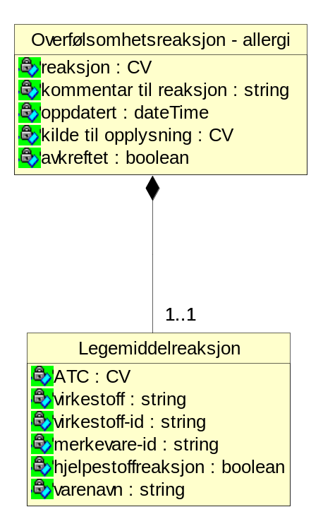
Diagram: Kritisk informasjon

Overfølsomhetsreaksjon - allergi (Allergi)
Kommentar:
Saksnr 3602
Assosierte klasser:
Er en del av 'M25 Legemidler i bruk' (Side: 15) 'by value'
Inneholder 1..1 'Legemiddelreaksjon' (Side: 22) 'by value'

Attributter | K | Type | Beskrivelse
reaksjon (Reaksjon) | 1 | CV | Beskriver hvilken reaksjon pasienten opplevde.  Kodeverk: 7497 Reaksjonstyper
kommentar til reaksjon (Kommentar) | 0..1 | string | Skal alltid være utfylt ved valg av "Annen reaksjon".
oppdatert (Oppdatert) | 1 | dateTime | Dato for når legen sist tok stilling til informasjonen.  Bruk:  Fra EPJ. Hvis klokkeslett ikke finnes, sett det til T12:00:00.  Kommentar:  V2.4 og V2.5 Sak 3602
kilde til opplysning (Kilde) | 1 | CV | Kilde til opplysning.  Kodeverk: 7498 Kilde til opplysninger  1 Resultat av tester/analyser  2 Observert av behandlende lege  3 Pasientens egne opplysninger  4 Pårørendes opplysninger  5 Hentet fra tidligere journal  6 Annet
avkreftet (Avkreftet) | 0..1 | boolean | Angir om opplysningen er avkreftet.  Bruk:  Er kun med hvis Avkreftet = true/1.  Kommentar:  V2.4 og V2.5 Sak 3602

Legemiddelreaksjon (Legemiddelreaksjon)
Assosierte klasser:
Er en del av 'Overfølsomhetsreaksjon - allergi' (Side: 21) 'by value'

Attributter | K | Type | Beskrivelse
ATC (Atc) | 0..1 | CV | ATC-kode fra WHO Collaborating Centre for Drug Statistics Methodology  Bruk:  Dersom det finnes to ATC-koder på samme legemiddel (en på hver av to pakninger), skal begge ATC-kodene oppgis. Det kan oppgis ATC-koder på nivå 3 og 4 (4 og 7 tegn).  Eksempler:  "N06A B05"  Kommentar:  V2.4 og V2.5 Sak 3602  Kodeverk: 7180 ATC
virkestoff (Virkestoff) | 0..* | string | Navn på virkestoffene som det er registrert reaksjon på.
virkestoff-id (VirkestoffId) | 0..* | string | Virkestoffenes FEST-id.
merkevare-id (MerkevareId) | 0..1 | string
hjelpestoffreaksjon (Hjelpestoffreaksjon) | 0..1 | boolean | Angir at det er registrert reaksjon på hjelpestoffet i legemiddelet.  Bruk:  Kan bare brukes i kombinasjon med at merkevare er oppgitt.
varenavn (Varenavn) | 0..1 | string | Merkevarenavn.  Eksempler:  "Seroxat"  "Levetiracetam Desitin"  Kommentar:  V2.4 og 2.5 Sak 3602

M01 Resept
Dette er kun et subsett fra M1 Resept.

Organisasjon (Organisasjon)
Assosierte klasser:
Er en del av 'Instituert av' 'by value'
Er en del av 'Rolle i forhold til pasient' (Side: 17) 'by value'
Er en del av 1 'Gyldig forskriver' 'by value'

Attributter | K | Type | Beskrivelse
HER-id (HerId) | 1 | Ident | Id fra NHN-Adresseregister (Helsetjenesteenhetsregisteret).
institusjon (Inst) | 0..1 | string | Navn på sykehus som har instituert behandlingen.
avdeling (Dept) | 0..1 | string | Navn på sykehusavdeling som har instituert behandlingen.
institusjonsID (InstitusjonsID) | 0..1 | CV | RESH-identifikator til valgt institusjon. Fylles ut hvis institusjon er fylt ut.  Kommentar:  V2.4 EO_054 Sak 836  V2.5 EO_051 Sak 679  Kodeverk: 3512 Nasjonalt register over enheter i spesialisthelsetjenesten (RESH)

Helseperson (Helseperson)
Assosierte klasser:
Er en del av 'Instituert av' 'by value'
Er en del av 'Rolle i forhold til pasient' (Side: 17) 'by value'
Er en del av 1 'Gyldig forskriver' 'by value'

Attributter | K | Type | Beskrivelse
HPR-id (HprId) | 1 | Ident | Id i Helsepersonellregisteret (HPR)
fornavn (Fornavn) | 0..1 | string | Fornavn instituerende helseperson.
etternavn (Etternavn) | 0..1 | string | Etternavn instituerende helseperson.
spesialitet (Spesialitet) | 0..1 | CV | Spesialitet til instituerende helseperson.  Kodeverk: 7426 Helsepersonellregisterets (HPR) klassifikasjon av spesialiteter  1 Allmennmedisin  151 Nukleærmedisin  16 Hud og veneriske sykdommer  17 Idrettsmedisin  18 Immunologi og transfusjonsmed.  190 Indremedisin  191 Blodsykdommer  192 Endokrinologi  193 Fordøyelsessykdommer  194 Geriatri  ...Totalt antall koder:72

M09 Forespørsel om oversikt og nedhenting av resept
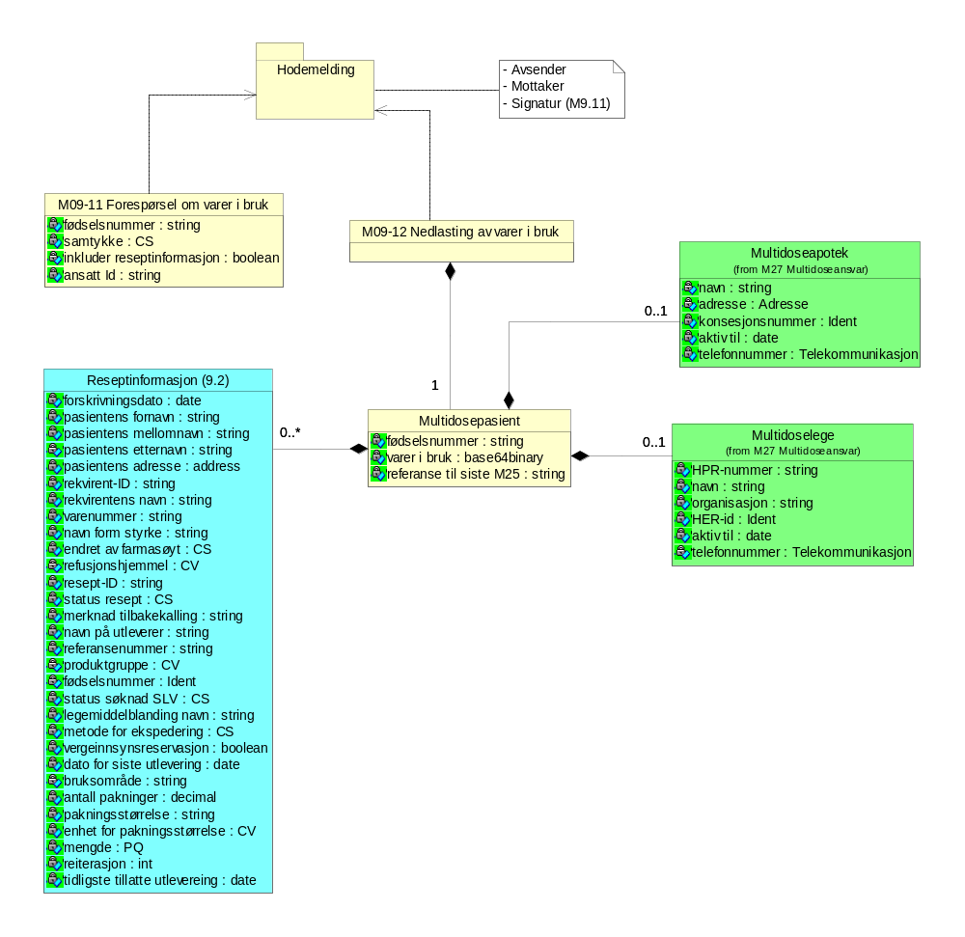
Diagram: M09-11-12

M09-11 Forespørsel om legemidler i bruk (M911)
Assosierte klasser:

Attributter | K | Type | Beskrivelse
fødselsnummer (Fnr) | 1 | string | Fødselsnummer eller D-nummer på pasient det søkes etter Varer i bruk for.
samtykke (Samtykke) | 0..1 | CS | Dokumenterer at rekvirent har innhentet samtykke fra pasient(er) om å kunne sende forespørsel på Varer i bruk.  Bruk:  Obligatorisk for rekvirent, brukes ikke av apotek.  Kommentar:  V2.4 og V2.5 Sak 3602  Kodeverk: 1101 Ja, nei  1 Ja  2 Nei
inkluder reseptinformasjon (InklReseptinfo) | 0..1 | boolean | Angivelse av om svaret skal inneholde informasjon om alle tilgjengelige resepter for pasient(er).  Bruk:  Kan kun benyttes av apotek.  Default = "false"/"0"
ansatt Id (AnsattId) | 0..1 | string | Opplysning som gjør det mulig i ettertid å identifisere hvem som forespurte den aktuelle informasjonen Brukes av andre enn rekvirent.  Kommentar:  V2.4 og V2.5 Sak 3602

M09-12 Nedlasting av legemidler i bruk (M912)
Kommentar:
V2.5 ERSA-sak 5527
Assosierte klasser:
Inneholder 1..1 'Multidosepasient' (Side: 26) 'by value'

Multidosepasient (Multidosepasient)
Assosierte klasser:
Er en del av 'M09-12 Nedlasting av legemidler i bruk' (Side: 26) 'by value'
Inneholder 0..1 'Multidoselege' (Side: 36) 'by value'
Inneholder 0..1 'Multidoseapotek' (Side: 36) 'by value'
Inneholder 0..* 'Reseptinformasjon (9.2)' (M9.2) 'by value'

Attributter | K | Type | Beskrivelse
fødselsnummer (Fnr) | 1 | string | Fødselsnummer eller D-nummer på pasient det returneres Varer i bruk for.
varer i bruk (VarerIBrukB64) | 0..3 | base64binary | Inneholder siste M25.1, M25.3 og M25.3 som vedlegg per multidosepasient.  Kommentar:  V2.4 og V2.5 Sak 3602
referanse til siste M25 (RefMsgId) | 0..1 | string | Meldingsreferanse til sist mottat M25 (M25.1, M25.2 eller M25.3) hos Reseptformidleren. Benyttes i RefToParent i Hodemeldingen ved innsending av ny M25.  Kommentar:  ERSA-sak 5526.

Reseptinformasjon (9.2) (Reseptinfo)
Returnerer informasjon om én resept for presentasjon i liste hos utleverer.
Assosierte klasser:
Er en del av 'M09-2 Reseptliste' (M9.1-4)'by value'
Er en del av 'Multidosepasient' (Side: 26) 'by value'

Attributter | K | Type | Beskrivelse
forskrivningsdato (Forskrivningsdato) | 1 | date | Reseptens forskrivningsdato
pasientens fornavn (Fornavn) | 1 | string | Pasientens fornavn.
pasientens mellomnavn (Mellomnavn) | 0..1 | string | Pasientens mellomnavn.  Kommentar:  V2.5 EA v2-868
pasientens etternavn (Etternavn) | 1 | string | Pasientens etternavn.
pasientens adresse (Address) | 0..1 | address | Pasientens adresse.
rekvirent-ID (RekvirentId) | 1 | string | Rekvirent-ID (HPR-nummer).
rekvirentens navn (NavnRekvirent) | 1 | string | Rekvirentens navn.
varenummer (Nr) | 0..1 | string | Varenummeret.  Bruk:  Attributtet trenger ikke være fylt ut hvis rekvirent har rekvirert på varegruppe.  Eksempler:  <Nr>055129</Nr>
navn form styrke (NavnFormStyrke) | 0..1 | string | Sammenstilling av varenavn, legemiddelform for preparatet og styrke.  Bruk:  Skal alltid fylles ut dersom det ikke er legemiddelblanding. Da benyttes det ikke.  Eksempler:  Merkevare:  "SEROXAT 10 mg tablett, filmdrasjert"  "PRILIWA COMP 10 mg/12,5 mg tablett"  Virkestoff:  "paracetamol 400 mg/kodeinfosfat 30 mg stikkpille"  Kommentar:  V2.5 EO 1719 (Navn endret)
endret av farmasøyt (EndretFarmasoyt) | 1 | CS | Om den opprinnelige forskrivningen er endret av farmasøyt.  Kodeverk: 1101 Ja, nei  1 Ja  2 Nei
refusjonshjemmel (RefHjemmel) | 0..1 | CV | Paragraf i blåreseptforskiften.  Kodeverk: 7427 Hjemmel for refusjon med medisinsk begrunnelse - ny forskrift  100 §5-14  200 §5-14 §2  300 §5-14 §3  301 §5-14 §3a  302 §5-14 §3b  400 §5-14 §4  500 §5-14 §5  501 §5-14 §5.1  502 §5-14 §5.2  503 §5-14 §5.3  ...Totalt antall koder:30
resept-ID (ReseptId) | 1 | string | Reseptens ID
status resept (Status) | 1 | CS | Indikerer hva slags status resepten har hos reseptformidleren.  Kodeverk: 7408 Status resept  E Ekspederbar  R Resept avsluttet  U Under ekspedering  T Tilbakekalt  F Foreldet  X Ugyldig  A Avslått søknad fra SLV  B Under behandling av SLV  H HPR mangler fødselsnummer
merknad tilbakekalling (MerknadTilbakekalling) | 0..1 | string | Inneholder evt. merknad fra M5 Tilbakekalling.  Eksempler:  "Feil preparat"
navn på utleverer (NavnUtleverer) | 0..1 | string | Navn på utleverer som har resepten til ekspedering eller når det er sendt en utleveringsanmodning (forsendelse).  Bruk:  Skal benyttes når metode for ekspedering = forsendelse, og/eller når resepten er under ekspedering.  Kommentar:  V2.5 EA 386
referansenummer (RefNr) | 0..1 | string | Referansenummer på resepten.  Bruk:  Viser referansenummer til resepten. Hvis har søkt på flere referansenumre så kan en se hvilke resept som tilhører hvilke referansenummer. Når det sendes referansenummer vil både beskyttede og ubeskyttede resepter returneres  Kommentar:  ESS: Teksten over bør omformuleres.
produktgruppe (ProdGruppe) | 0..1 | CV | Eksempel "bleier", "kateter". Lege kan forskrive på dette nivå.  Opprinnelse:  FEST  Kodeverk: 7403 Produktgruppe  5 Medisinsk forbruksmateriell  501 Forbruksmateriell ved inkontinens  50101 Bleier  5010101 Beltebleie (a.i.e.)  5010102 Bleiebukse for voksne  5010103 Bleier alt i ett (a.i.e.)  5010104 Bleier for barn  5010105 Bleier lett  5010106 Bleier middels  5010107 Bleier tung  ...Totalt antall koder:318
fødselsnummer (Ident) | 0..1 | Ident | Identifikasjon som personen er eller har vært kjent under, enten fødselsnummer eller D-nummer for personer  Bruk:  Viser pasientens identifikasjonsnummer (fødselsnummer eller D-Nummer). Attributtet brukes ved søk på navn og fødselsdato for å kunne sortere reseptlisten per pasient
status søknad SLV (StatusSoknadSlv) | 0..1 | CS | Status søknad SLV.  Kodeverk: 7436 Status søknad SLV  1 Må vurderes hos apotek  2 Under behandling av SLV  3 Søknad innvilget av SLV  4 Søknad avslått av SLV  5 Forhåndsgodkjent - skal notifiseres
legemiddelblanding navn (LegemiddelblandingNavn) | 0..1 | string | Navn på legemiddelblanding.  Kommentar:  Fra Forskrivning/Legemiddelblanding/Navn
metode for ekspedering (MetodeEkspedering) | 0..1 | CS | Forsendelse, utlevering eller LAR.  Kommentar:  V2.4 EO_051 Sak 705  Kodeverk: 7404 Metode for utlevering av vare  F Forsendelse  L LAR  U Utlevering
vergeinnsynsreservasjon (Vergeinnsynsreservasjon) | 1 | boolean | Angir om pasienten har reserveret seg mot at foreldre/verge/foresatt kan se denne resepten.  Bruk:  Settes av rekvirent hvis pasienten ønsker å reservere seg mot at foreldre/verge/foresatt kan se denne resepten. Retten gjelder for barn mellom 12 og 16 år, for å hindre innsyn gjennom MineResepter.
multidosepasient (Multidosepasient) | 0..1 | boolean | Angir om pasienten er multidosepasient.
dato for siste utlevering (SisteUtlevering) | 0..1 | date | Dato for siste utlevering.  Kommentar:  V2.5 EA 994
bruksområde (Bruksomrade) | 0..1 | string | Bruksområde for resepten.  Kommentar:  V2.5 EA 994
antall pakninger (Antall) | 0..1 | decimal | Angir antall pakninger som skal utleveres ved en enkel utlevering. Feltet kan inneholde informasjon om delte pakninger (eg 2.5).  Bruk:  Hvis det er rekvirert på varenummer bør antall pakninger være med. Hvis feltet er med skal verdien ikke være 0.  Kommentar:  V2.5 EA 1091
pakningsstørrelse (Pakningsstr) | 0..1 | string | Pakningsstørrelse/minste salgsenhet til sluttbruker.  Pakningsstørrelse = Multippel x Antall x Mengde.  Bruk:  Består av inntil tre tall. Enhet er knyttet til siste tallet.  Brukes sammen med Enhet for pakningsstørrelse.  Eksempler:  ”20”, ”10x0,5”  "3x10x1000" Sammen med enhet="ml" og pakningstype="pose" betyr dette 3 kartonger/esker med 10 poser i hver eske der hver pose inneholder 1000 ml.  Kommentar:  V2.5 EA 1091
enhet for pakningsstørrelse (EnhetPakning) | 0..1 | CV | "Stk", "pkn", "par", "ml", "IE"  Bruk:  Brukes sammen med Pakningsstørrelse  Kommentar:  Rekvirent og FEST benytter 7452 Enhet for pakning  Apotek benytter 7484 Enhet for kvantum  V2.5 EA 1091  Kodeverk: 7452 Enhet for pakning  cm centimeter  cm2 kvadratcentimeter  dose dose  dosebeholder dosebeholder  doser doser  E enheter  g gram  GBq gigabequerel  IE internationale enheter  kg kilogram  ...Totalt antall koder:30
mengde (Mengde) | 0..1 | PQ | Mengde.  Kommentar:  V2.5 EA 1091  Kodeverk: 7452 Enhet for pakning  cm centimeter  cm2 kvadratcentimeter  dose dose  dosebeholder dosebeholder  doser doser  E enheter  g gram  GBq gigabequerel  IE internationale enheter  kg kilogram  ...Totalt antall koder:30
reiterasjon (Reiterasjon) | 0..1 | int | Heltall som angir hvor mange ganger forskrevet mengde kan utleveres i tillegg til første gangs utlevering.  Bruk:  Verdi skal være "0" hvis ingen reiterering.  Kommentar:  V2.4 EO_054 Sak 844  V2.5 EA 1091
tidligste tillatte utlevereing (TidligsteUtlevering) | 0..1 | date | Angir tidligste tillatte dato for første utlevering.  Kommentar:  V2.5 EA 1090

M9.21 Hent endrede multidosepasienter og M9.22 Endrede multidosepasienter
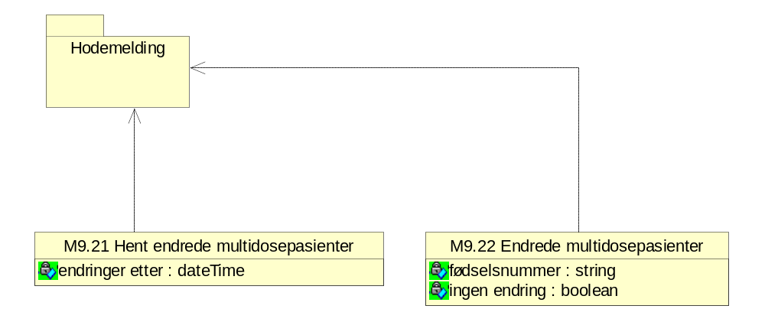
Diagram: M9.21 og M9.22

M9.21 Hent endrede multidosepasienter (M921)
Melding for å spørre om det finnes endringer på multidosepasienter etter et oppgitt tidspunkt.
Assosierte klasser:

Attributter | K | Type | Beskrivelse
endringer etter (EndringerEtter) | 1 | dateTime | Tidspunkt.

M9.22 Endrede multidosepasienter (M922)
Melding som lister opp en eller flere multidosepasienter det er endring på, eller beskjed om ingen endringer.
Assosierte klasser:

Attributter | K | Type | Beskrivelse
fødselsnummer (Fnr) | 0..* | string | Multidosepasientens fødselsnummer eller D-nummer.  Bruk:  Reseptformidler returnerer fødselsnummer/d-nummer på de multidosepasoienter som har fått en ny M1 eller M25.1 siden tidspunktet oppgitt i spørringen M9.21. Skal ikke kombineres med "ingen endring".
ingen endring (IngenEndring) | 0..1 | boolean | Antyder at det ikke er noen endring av multidosepasienter.  Bruk:  Skal kun være "true/1" hvis den brukes, og ikke i kombinasjon med "fødselsnummer".

M28 Endring av multidoseansvarlig lege
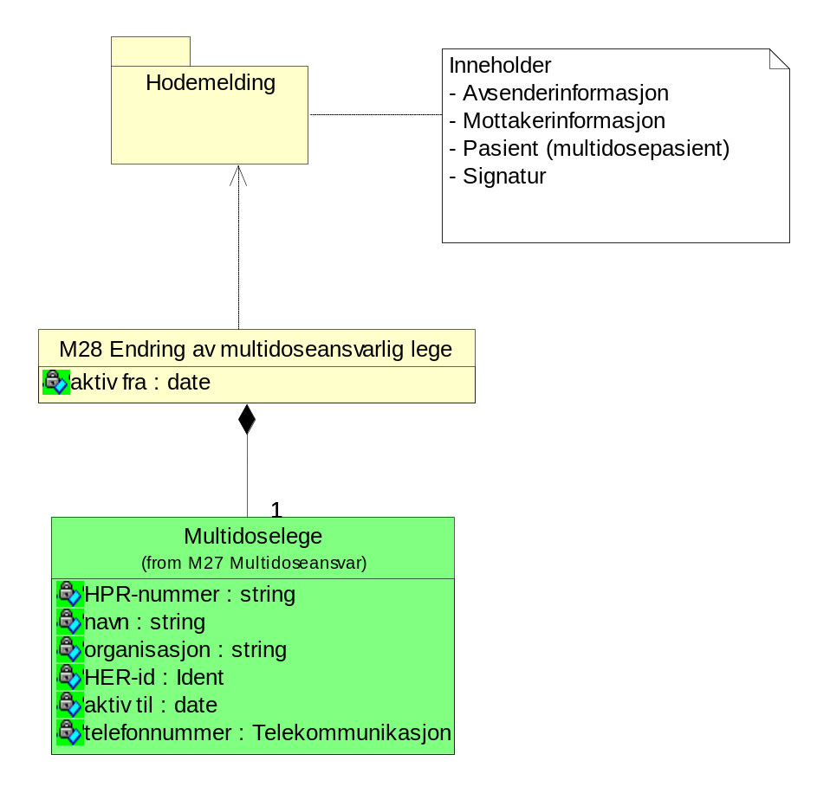
Diagram: M28 Endring av multidoseansvarlig lege

M28 Endring av multidoseansvarlig lege (M28)
Rekvirent som har registrer seg som multidoseansvarlig for pasient.
Assosierte klasser:
Inneholder 1 'Multidoselege' (Side: 36) 'by value'

Attributter | K | Type | Beskrivelse
aktiv fra (AktivFra) | 1..1 | date | Angir fra hvilken dato ny rekvirent overtar ansvar for multidosepasienten.  Eksempler:  "2012-09-23"

M27 Multidoseansvar
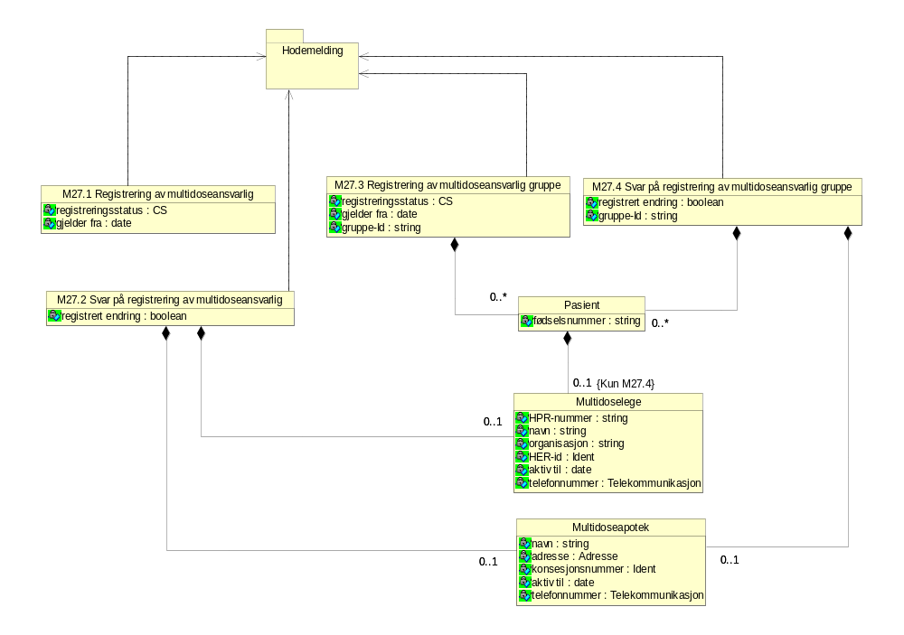
Diagram: M27 Multidoseansvar

M27.1 Registrering av multidoseansvarlig (M271)
Brukes av apotek og lege for å registrere/avregistrere seg som multidoseansvarlig for pasient.
Assosierte klasser:

Attributter | K | Type | Beskrivelse
registreringsstatus (Status) | 1 | CS | Angir om dette er en registrering eller en avregistrering.  Kodeverk: 7496 Registreringsstatus  R Registrering  A Avregistrering
gjelder fra (GjelderFra) | 1 | date | Dato når endringen gjelder fra.

M27.2 Svar på registrering av multidoseansvarlig (M272)
Svar på M27.1. som brukes av apotek og lege for å registrere/avregistrere seg som multidoseansvarlig for pasient.
Bruk:
Retur til multidoselege skal returnere gjeldende multidoselege. Retur til apotek skal returnere gjeldende multidoselege.
Assosierte klasser:
Inneholder 0..1 'Multidoselege' (Side: 36) 'by value'
Inneholder 0..1 'Multidoseapotek' (Side: 36) 'by value'

Attributter | K | Type | Beskrivelse
registrert endring (RegistrertEndring) | 1 | boolean | Bekreftelse fra Resepformidleren på at registrering er foretatt.

M27.3 Registrering av multidoseansvarlig gruppe (M273)
Brukes av apotek for å registrere/avregistrere seg som multidoseansvarlig for en gruppe pasienter.
Bruk:
Pasient skal bare være med ved avregistreringt. Ved registreing angis en gruppe pasienter med Gruppe-ID.
Assosierte klasser:
Inneholder 0..* 'Pasient' (Side: 35) 'by value'

Attributter | K | Type | Beskrivelse
registreringsstatus (Status) | 1 | CS | Angir om dette er en registrering eller en avregistrering.  Kodeverk: 7496 Registreringsstatus  R Registrering  A Avregistrering
gjelder fra (GjelderFra) | 1 | date | Dato når endringen gjelder fra.
gruppe-Id (GruppeId) | 1 | string | Gruppe-ID (UUID) for en gruppe pasienter.  Bruk:  Ved avregistrering tilordnes en gruppe-ID til et sett pasienter av avgivende apotek. Ved registrering benyttes denne gruppeID av nytt apotek for å registrere seg for dette sett av pasienter.

M27.4 Svar på registrering av multidoseansvarlig gruppe (M274)
Svar på M27.3 som brukes av apotek for å registrere/avregistrere seg som multidoseansvarlig for en gruppe pasienter
Assosierte klasser:
Inneholder 0..* 'Pasient' (Side: 35) 'by value'
Inneholder 0..1 'Multidoseapotek' (Side: 36) 'by value'

Attributter | K | Type | Beskrivelse
registrert endring (RegistrertEndring) | 1 | boolean | Bekreftelse fra Resepformidleren på at registrering er foretatt.
gruppe-Id (GruppeId) | 1 | string | Id som angir en gruppe pasienter Reseptformidleren har mottatt avregistrering fra et apotek for

Pasient (Pasient)
Bruk:
Pasient inneholder bare Multidoselege når den er en del av M27.4, og ikke M27.3
Assosierte klasser:
Er en del av 'M27.3 Registrering av multidoseansvarlig gruppe' (Side: 35) 'by value'
Er en del av 'M27.4 Svar på registrering av multidoseansvarlig gruppe' (Side: 35) 'by value'
Inneholder 0..1 'Multidoselege' (Side: 36) 'by value' med 'constraints' {Kun M27.4}

Attributter | K | Type | Beskrivelse
fødselsnummer (Fnr) | 1..1 | string | Pasientens fødselsnummer.

Multidoseapotek (Multidoseapotek)
Bruk:
Følger ikke med M9.12 hvis det ikke finnes et multidoseansvarlig apotek.
Assosierte klasser:
Er en del av 'M27.4 Svar på registrering av multidoseansvarlig gruppe' (Side: 35) 'by value'
Er en del av 'M27.2 Svar på registrering av multidoseansvarlig' (Side: 34) 'by value'
Er en del av 'Multidosepasient' (Side: 26) 'by value'

Attributter | K | Type | Beskrivelse
navn (Navn) | 1..1 | string | Apotekets navn.  Eksempler:  "Apotek 1 Sfinxen"
adresse (Adresse) | 0..1 | Adresse
konsesjonsnummer (Konsesjonsnr) | 1 | Ident | Apotekets konsesjonsnummer
aktiv til (AktivTil) | 0..1 | date | Dato for når apotek ikke lenger har multidoseansvar for pasient.  Bruk:  Vil bare være fylt ut når apotek har sendt avregistrering som multidoseansvarlig
telefonnummer (Telefon) | 0..1 | Telekommunikasjon | Apotekets telefonnummer.

Multidoselege (Multidoselege)
Bruk:
Følger ikke med M9.12 hvis det ikke finnes en multidoseansvarlig lege.
Assosierte klasser:
Er en del av 'Multidosepasient' (Side: 26) 'by value'
Er en del av 'M27.2 Svar på registrering av multidoseansvarlig' (Side: 34) 'by value'
Er en del av 'M28 Endring av multidoseansvarlig lege' (Side: 33) 'by value'
Er en del av 'Pasient' (Side: 35) 'by value'

Attributter | K | Type | Beskrivelse
HPR-nummer (HprNr) | 1..1 | string | Legens helsepersonell-nummer.
navn (Navn) | 1 | string | Legens navn.
organisasjon (Org) | 1..1 | string | Navnet på organisasjonen til multidoseansvarlig.  Eksempler:  "Jølster Legekontor"
HER-id (HerId) | 1 | Ident | Id fra NHN-Adresseregister (Helsetjenesteenhetsregisteret) til organisasjonen til multidoseansvarlig.
aktiv til (AktivTil) | 0..1 | date | Dato for når lege ikke lenger har multidoseansvar for pasient.  Bruk:  Vil bare være fylt ut når lege har sendt avregistrering som multidoseansvarlig
telefonnummer (Telefon) | 0..1 | Telekommunikasjon | Telefonnummer hvor multidoseansvarlig lege kan nåes på dagtid, eksempelvis legekontorets telefonnummer.

Meldingsbeskrivelse for XML
Kapittelet inneholder beskrivelse av Namespace, XML-schema og eksempelmeldinger

Namespace og prefiks
http://www.kith.no/xmlstds/eresept/m251/2013-10-08 m251
http://www.kith.no/xmlstds/eresept/m252/2013-10-08 m252
http://www.kith.no/xmlstds/eresept/m253/2013-10-08 m253
http://www.kith.no/xmlstds/eresept/m254/2013-10-08 m254
http://www.kith.no/xmlstds/eresept/m911/2014-01-21 m911
http://www.kith.no/xmlstds/eresept/m912/2014-01-21 m912
http://www.kith.no/xmlstds/eresept/m921/2013-10-15 m921
http://www.kith.no/xmlstds/eresept/m922/2013-10-15 m922
http://www.kith.no/xmlstds/eresept/m271/2013-04-16 m271
http://www.kith.no/xmlstds/eresept/m272/2013-04-16 m272
http://www.kith.no/xmlstds/eresept/m273/2012-06-11 m273
http://www.kith.no/xmlstds/eresept/m274/2012-06-11 m274
http://www.kith.no/xmlstds/eresept/m28/2012-06-11 m28

http://www.kith.no/xmlstds/eresept/ki/2013-04-25 ki

Koding
All XML skal kodes med tegnsettet UTF-8.

XML Schema Definition (XSD)
XSDer av praktiske årsaker ikke lenger gjengitt i dokumentet.

Referanser

eResept: Detaljert funksjonell spesifikasjon, versjon 2.05 16.4.1013
Standard for hodemelding, versjon 1.2, KITH rapport 01/06, ISBN 82-7846-277-1
Datatyper til bruk ved meldingsutveksling, KITH rapport 17/01, ISBN 82-7846-122-8
The World Wide Web Consortium: www.w3.org
XML Schema Part 1: Structures Second Edition
http://www.w3.org/TR/xmlschema-1/
XML Schema Part 2: Datatypes Second Edition
http://www.w3.org/TR/xmlschema-2/
Volven, metadatagrunnlag for helsetjenesten: www.volven.no

